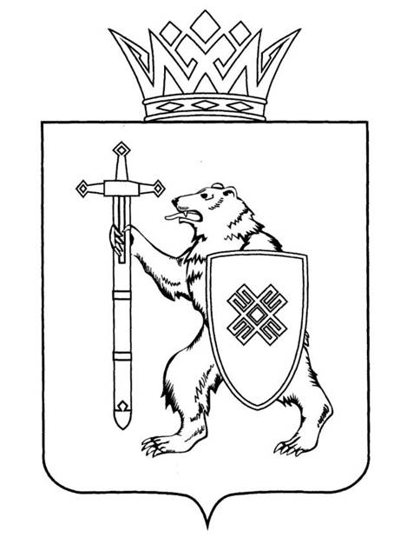

МАРИЙ ЭЛ РЕСПУБЛИКЫН КУГЫЖАНЫШ ПОГЫНЖО | ГОСУДАРСТВЕННОЕ СОБРАНИЕ РЕСПУБЛИКИ МАРИЙ ЭЛ
ПРОИЗВОДСТВО КОМПЛЕКС ВИЯҥДЫМЕ ШОТЫШТО КОМИТЕТ | КОМИТЕТ ПО РАЗВИТИЮ ПРОИЗВОДСТВЕННОГО КОМПЛЕКСА
Ленин проспект, 29-ше,  Йошкар-Ола, 424001 | Ленинский проспект, 29,  г. Йошкар-Ола, 424001
Тел. (8362) 64-14-17, 64-13-99, факс (8362) 64-14-11, E-mail: info@gsmari.ru

ПРОТОКОЛ № 60

КОМИТЕТА ГОСУДАРСТВЕННОГО СОБРАНИЯ

РЕСПУБЛИКИ МАРИЙ ЭЛ

ПО РАЗВИТИЮ ПРОИЗВОДСТВЕННОГО КОМПЛЕКСА

23 ноября 2022 года  14:00 | Заочное
ПОВЕСТКА ДНЯ:

1. О предложениях Комитета Государственного Собрания Республики Марий Эл по развитию производственного комплекса к проекту Программы законопроектной работы Государственного Собрания Республики Марий Эл на 2023 год.
Комитет решил:
Проинформировать Комитет Государственного Собрания Республики Марий Эл по законодательству о том, что предложений к проекту Программы законопроектной работы Государственного Собрания Республики Марий Эл на 2023 год Комитет Государственного Собрания Республики Марий Эл по развитию производственного комплекса не имеет.

2. О предложениях к плану деятельности Государственной счетной палаты Республики Марий Эл на 2023 год.

Комитет решил:
Проинформировать Комитет Государственного Собрания Республики Марий Эл по бюджету, что предложений к плану деятельности Государственной счетной палаты Республики Марий Эл на 2023 год
не имеется.

